2018118116 林坚龙 2018118116_Android

程序运行开始时：

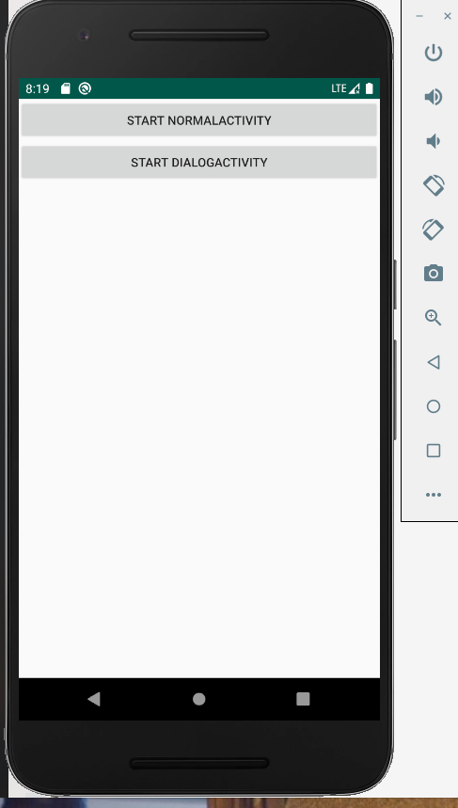

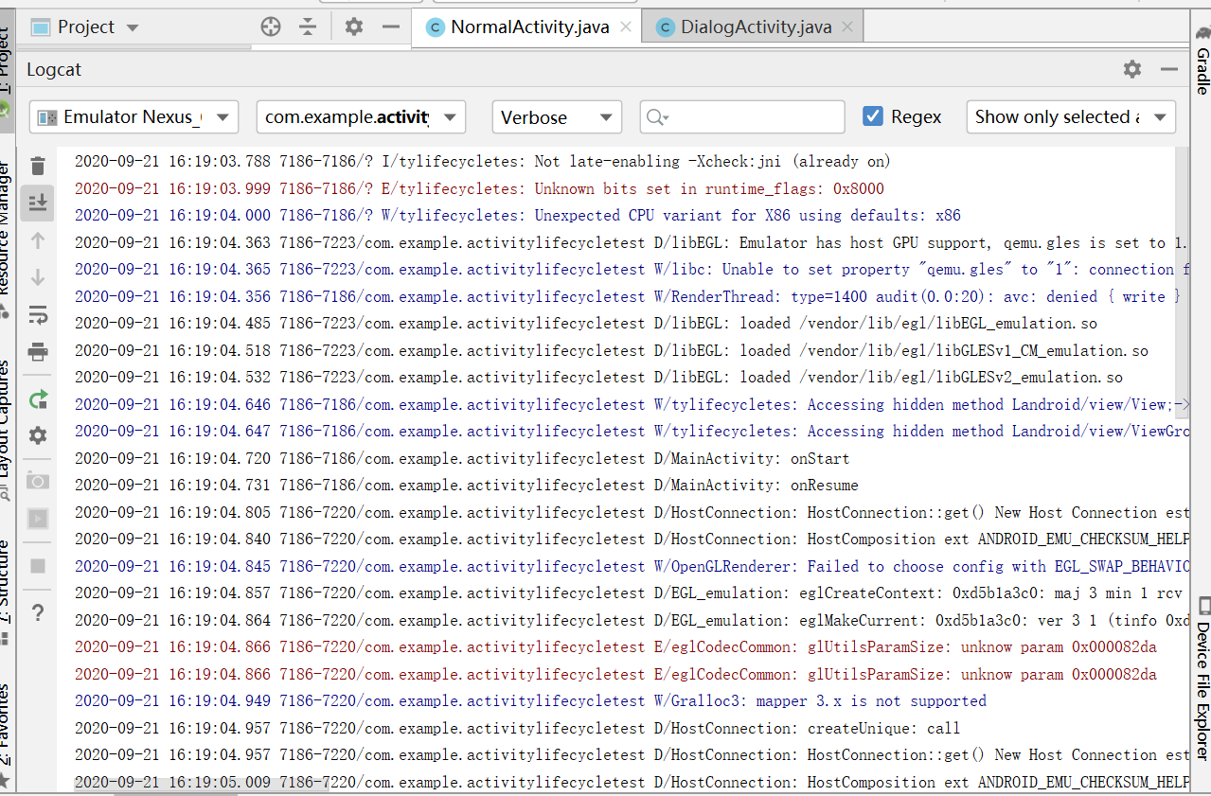

当点击第一个按钮后，启动NormalActivity，此时打印信息如图所示。

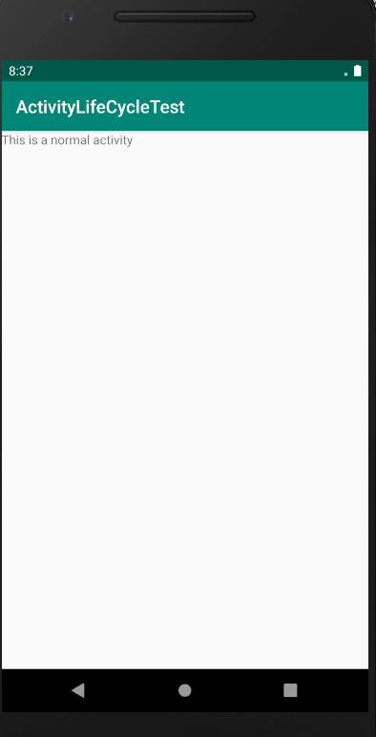

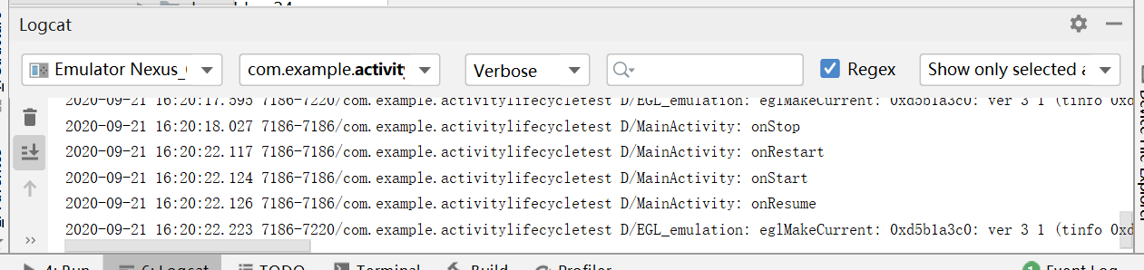

当程序销毁后，打印日志显示如图所示。

